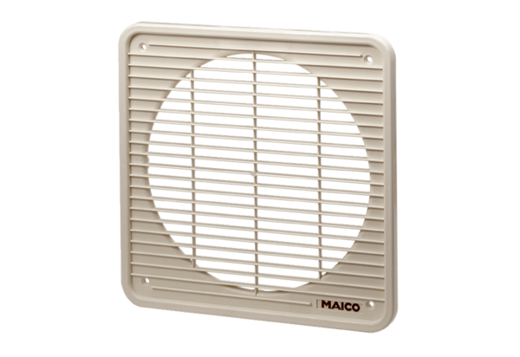Belső rács IG 35Csomagolási egység: 1 darabVálaszték: C
Termékszám: 0059.0174Gyártó: MAICO

